Міністерство освіти і науки України

Національний технічний університет України «Київський політехнічний інститут імені Ігоря Сікорського»

Факультет інформатики та обчислювальної техніки

Кафедра інформатики та програмної інженерії

Звіт

з лабораторної роботи №3 з дисципліни

«Основи програмування»

Варіант 14

Виконав студент Кашка Максим Сергійович

( прізвище, ім'я, по батькові)

Перевірив викладач Вітковська Ірина Іванівна

( прізвище, ім'я, по батькові)

Київ 2022

Лабораторна робота №2

Файли даних

**Лабораторна робота №3**

**Класи та об’єкти**

**Мета –** визначити механізми створення класів та об’єктів.

**Індивідуальне завдання:**

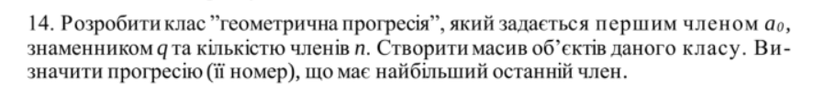

Код задачі:

**Main.cpp:**

#include "Geo.h"

using namespace std;

int main()

{

setlocale(LC_ALL, "Russian");

cout << "Введите количество геометрических прогрессий: ";

int count;

cin >> count;

Geo* elements = new Geo[count];

inputProgressions(elements, count);

AllLastEl(elements, count);

int index = MaxLastEl(elements, count);

cout << "Самый большой последний элемент в " << index + 1 << " геометрической прогрессии" << endl;

}

**Geo.cpp:**

#include "Geo.h"

void inputProgressions(Geo* element, int count)

{

for (int i = 0; i < count; i++)

{

double n, a, q;

cout << endl << "Введите количество элементов геометрической прогрессии: ";

cin >> n;

element[i].SetN(n);

cout << "Введите первый элемент геометрической прогрессии : ";

cin >> a;

element[i].SetA(a);

cout << "Введите знаменатель прогрессии: ";

cin >> q;

element[i].SetQ(q);

}

}

void AllLastEl(Geo* element, int count)

{

cout << "Последний элемент прогрессии: " << endl;

for (int i = 0; i < count; i++)

{

cout << element[i].lastE() << " ";

}

cout << endl;

}

int MaxLastEl(Geo* element, int count)

{

double maxEl = element[0].lastE();

int id = 0;

for (int i = 0; i < count; i++)

{

if (maxEl < element[i].lastE())

{

maxEl = element[i].lastE();

id = i;

}

}

return id;

**Geo.h:**

#pragma once

#include <iostream>

using namespace std;

class Geo

{

double n;

double a;

double q;

public:

Geo()

{

n = 1;

a = 1;

q = 1;

};

int GetN()

{

return n;

};

double GetA()

{

return a;

};

double GetQ()

{

return q;

};

void SetN(int n)

{

this->n = n;

};

void SetA(double a)

{

this->a = a;

};

void SetQ(double q)

{

this->q = q;

};

double lastE()

{

return a * pow(q, n - 1);

};

};

void inputProgressions(Geo*, int);

void AllLastEl(Geo*, int);

int MaxLastEl(Geo*, int);

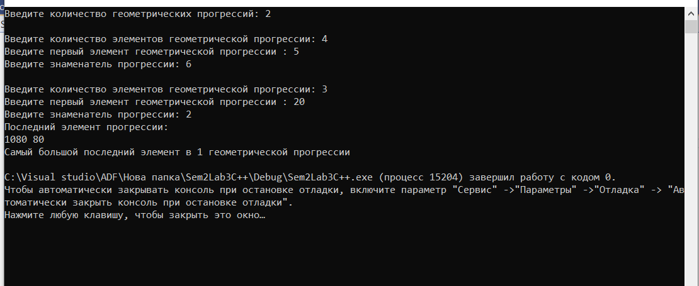

**Висновок:**

Під час лабораторної роботи ми навчилися створювати і працювати з класами та об’єктами. Оскільки програма правильно створює об’єкти класу, визначає номери куль в які попадає введена користувачем точка, а також має вірний вивід, то вона працює правильно.